시간 정렬된 예측 이력을 이용한
자율주행 경로 예측 모델의 선택적 실행
주희찬*, 이준범*, 최강*, 김민준, 장성민, 권순범
중앙대학교
hcj429@naver.com, junbeom.lee02@gmail.com, chlrkd0206@cau.ac.kr,
leo0297@naver.com, zm1840@cau.ac.kr, soonbeom02@naver.com
* 공동 1저자
Selective Execution of Autonomous Driving Trajectory Prediction Models
Using Time-Aligned Prediction History
Heechan Ju*, Junbeom Lee*, Kang Choi*,
Minjun Kim, Seongmin Jang, Soonbeom Kwon
Chung-Ang University
요 약
본 연구는 소형 모델의 현재·과거 경로 예측을 동일한 미래 시각과 좌표계에서 비교하여 대형 모델의 개선 여부를 학습한다. 생성된 점수에 고정 또는 갱신 기준을 적용하며, 두 방식은 특징과 Router를 공유한다. 별도 평가 8개 주행에서 고정 방식은 소형 모델 단독 대비 평균 위치 오차를 1.67% 줄였고 대형 모델 호출률은 12.8%였다. 영상 전처리를 제외한 A100 순차 추론의 평균 처리시간은 7.01 ms였다.

Ⅰ. 서 론
자율주행 경로 예측에서 대형 모델의 추가 연산이 유리한지는 장면의 혼잡도만으로 판단하기 어렵다. 차량이 적어도 예측 위치가 틀릴 수 있고, 대형 모델이 항상 더 정확하지도 않다. 주행 영상 인식에서도 동적 모델 선택이 연구되고 있다 [1]. 본 연구는 경로 예측의 시간적 변화를 선택 근거로 활용한다.
소형 모델(Small)을 먼저 실행한 뒤, 예측 이력으로 대형 모델(Large)의 개선 여부를 판단하는 라우터(Router)를 구성한다. Large의 출력이나 미래 정답을 보기 전에 선택하며, 그림 1처럼 공통 점수 생성부와 기준 산정부를 분리한다.
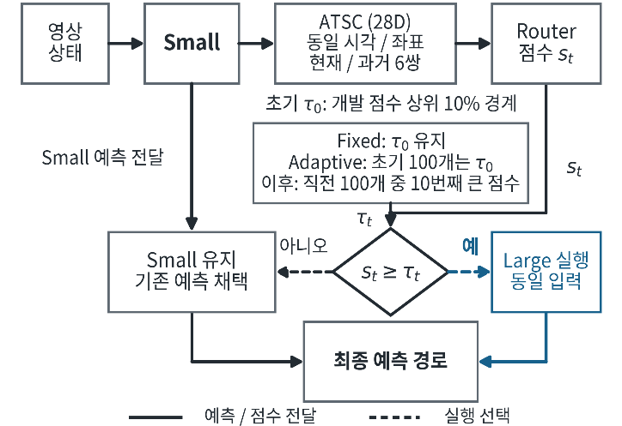
그림 1. 고정·갱신 방식의 공통 구조. Small 예측 이력에서 생성한 ATSC 특징과 Router를 공유하며, 선택 기준의 산정만 다르다. Adaptive도 초기 100프레임에는 개발 기준을 사용한다. 선택된 경우에만 같은 입력으로 Large를 실행한다.

Ⅱ. 시간 정렬 특징과 개선 여부 학습
Small은 시각 $t$에서 $H=\{0.5,1.0,1.5,2.0\}$초 뒤의 차량 위치 $p_{t}^{S}(h)$를 해당 시점의 차량 좌표계에서 예측한다. 과거 간격 $l$에 대해 $t+h=(t-l)+(h+l)$이므로, 현재의 $h$초 뒤 예측은 과거의 $h+l$초 뒤 예측과 비교해야 한다. 예를 들어 10초에서 예측한 0.5초 뒤와 9.5초에서 예측한 1초 뒤는 같은 10.5초를 가리킨다.
차량의 이동·회전에 의한 좌표 차이를 제거하기 위해, 차량 좌표를 world 좌표로 옮기는 회전 $R_{t}$와 차량 위치 $c_{t}$를 이용한다. 비교쌍 $j=(l,h)$의 잔차는 다음과 같이 현재 차량 좌표로 표현한다.
$$\begin{aligned}r_{t,j}&=R_{t}^{T}[c_{t}+R_{t}p_{t}^{S}(h)-c_{t-l} \\ & -R_{t-l}p_{t-l}^{S}(h+l)], \\ d_{t,j}&=∥r_{t,j}∥_{2}. (1)\end{aligned}$$
이를 절대시간 정렬 자기일관성(Absolute-Time-Aligned Self-Consistency, ATSC) 특징으로 정의한다. $l=0.5,1.0,1.5$초에서 각각 3·2·1쌍을 얻는다. 각 쌍의 $[d,r^{x},r^{y},m]$을 이어 붙이고, 유효 거리의 평균·최대·표준편차 및 유효 비율 j​mj/6을 더해 $ϕ_{t}∈R^{28}$을 구성한다. $r^{x},r^{y}$는 전방·좌측 차이이고 $m$은 유효 여부다. 과거 기록이 없는 쌍과 전부 결측인 경우의 통계는 0으로 둔다.
예측 변화에는 새 관측에 따른 정상적인 수정도 포함되므로, 큰 불일치를 곧바로 오류로 간주하지 않는다. 대신 평균 위치 오차(Average Displacement Error, ADE)를 이용해 Large가 실제로 개선했는지를 학습한다. 정답 경로 $p_{t}^{*}(h)$에 대해 모델 $M∈\{S,L\}$의 오차와 이진 학습 정답은
ADEtM&=14h∈H​∥ptM(h)-pt*(h)∥2,yt&=1[ADEtS-ADEtL>0]. (2)
로 정의한다. $1[⋅]$는 조건이 참이면 1, 아니면 0이다. 학습 자료로 정규화한 특징에서 점수 $s_{t}$를 구하고, $N$개 학습 표본의 이진 교차엔트로피를 최소화한다.
st&=fθ(Normtrain(ϕt)),L(θ)&=1Nt​[log(1+est)-ytst]. (3)
따라서 $s_{t}$는 교통량이나 불일치 거리 자체가 아니라 학습된 개선 여부 점수이다. 정답과 Large 예측은 식 (2)의 학습 정답에만 사용하며, 실행 중의 특징·점수 계산에는 필요하지 않다.
MobileNetV4 [3] 기반 Small·Large는 고정하고 28→64→32→1 Router만 새로 학습했다. AdamW(학습률 ${10}^{-3}$), batch 256, 최대 200 epoch와 개발 손실 기준 조기 종료(20 epoch)를 적용하고 손실이 최소인 모델을 선택했다. 초기화 seed 2026·2027·2028을 모두 보고한다.
Ⅲ. 선택 기준과 실험 설정
개발 자료에서 정한 임계값을 유지하는 방식을 ATSC-Fixed, 최근 점수 이력에 따라 임계값을 갱신하는 방식을 ATSC-Adaptive로 정의하였다. 두 방식은 같은 $ϕ_{t}$와 Router를 사용하며, $g_{t}=1[s_{t}≥τ_{t}]$가 1일 때만 Large를 호출한다. 점수열 $V$를 내림차순 정렬한 $round(q|V|)$번째 값을 $Q_{q}(V)$, 개발 점수열을 $V_{dev}$, 현재 주행의 과거 점수열을 $H_{t}$라 하자. 각 방식의 임계값은
$$\begin{aligned}τ_{0}&=Q_{q}(V_{dev}), τ_{t}^{Fixed}=τ_{0}, \\ τ_{t}^{Adaptive}&=\left\{\begin{matrix}τ_{0}, & |H_{t}|<W, \\ Q_{q}(H_{t}^{(W)}), & |H_{t}|≥W.\end{matrix}\right. (4)\end{aligned}$$
이다. $H_{t}^{(W)}$는 현재 결정 이전의 최근 $W$개 점수이며, 현재 점수는 결정 후 추가한다. $q=0.10$, $W=100$(10초)으로 설정하고, 매 주행 시작 시 이력을 초기화한다. 첫 100프레임에는 개발 임계값을 사용하며, 이후 Adaptive만 점수 이력으로 임계값을 갱신한다. Router 가중치는 고정하고, $q$는 실제 호출률을 강제하지 않는다.
MetaDrive [2]에서 개발용·최종 평가용 scenario를 20개씩 지정하였다. 도착·무충돌·무이탈 조건을 만족한 개발 15개 주행을 학습 11개(4,837프레임)와 개발 4개(1,686프레임)로 나누었다. 주 평가는 성공 8개 주행에서 수행하고, 사후 추가 평가에는 실패 12개 주행·2,307프레임을 사용하였다. 무작위·주기적 선택의 Large 호출 횟수는 주행별로 ATSC-Fixed와 동일하게 설정하였다.
표 1의 개발 점수 순위 진단에 따라, Small 단독보다 낮은 ADE를 보인 $q=0.10$을 채택하고, 개발 순차 비교에서 우세한 Fixed를 주 평가로 정했다. 비율 선택에는 개발 ADE를 사용했으나 기준값 산정과 실행 중 갱신에는 점수만 사용했다. 이 순위 진단은 세 비율의 실시간 성능이나 보편적 최적값을 입증하지 않는다.

표 1. 개발 점수 순위 진단의 평균 ADE (Router 3 seeds 평균).
개발 상위 비율 q | ADE ↓ (m)
Small 단독 | 2.757
10% (채택) | 2.692
30% | 2.904
50% | 3.165

Ⅳ. 평가 결과와 해석
표 2의 성공 8개 주행·3,486프레임에서 ATSC-Fixed는Small 단독 대비 ADE를 1.67% 줄였다. 동일 호출 횟수의 무작위·주기적 선택보다 ADE가 각각 0.154m와 0.146m 낮았다. Adaptive는 Fixed보다 ADE가 0.0027m 낮았지만 호출률은 3.2%p 높았다. Small 대비 개선은 초기 구간에 집중되었으며 이후의 이득은 일관되지 않았다.

표 2. 최종 CPU 정확도·호출률(3 seeds)과 별도 A100 시간(seed 2026). $±$는 각각 seed 간, 5회 반복 평균 간 표본표준편차이다.
방식 | ADE ↓ (m) | Large  호출률 | 평균 처리시간  (ms)
Small 단독 | 3.012 | 0.0% | 5.03 ± 0.21
Large 단독 | 3.888 | 100.0% | 9.87 ± 0.03
무작위 선택 | 3.116 ± 0.002 | 12.8% | 6.29 ± 0.06
주기적 선택 | 3.108 ± 0.001 | 12.8% | 5.65 ± 0.02
ATSC-Fixed (Ours) | 2.962 ± 0.004 | 12.8% | 7.01 ± 0.01
ATSC-Adaptive (Ours) | 2.959 ± 0.006 | 16.0% | 7.28 ± 0.01

표 3. 실패 12개 주행·2,307프레임의 추가 평가 결과
(3 seeds 평균).
방식 | ADE ↓ (m) | Large  호출률
Small 단독 | 2.347 | 0.0%
Large 단독 | 3.010 | 100.0%
ATSC-Fixed (Ours) | 2.138 | 17.2%
ATSC-Adaptive (Ours) | 2.156 | 17.1%
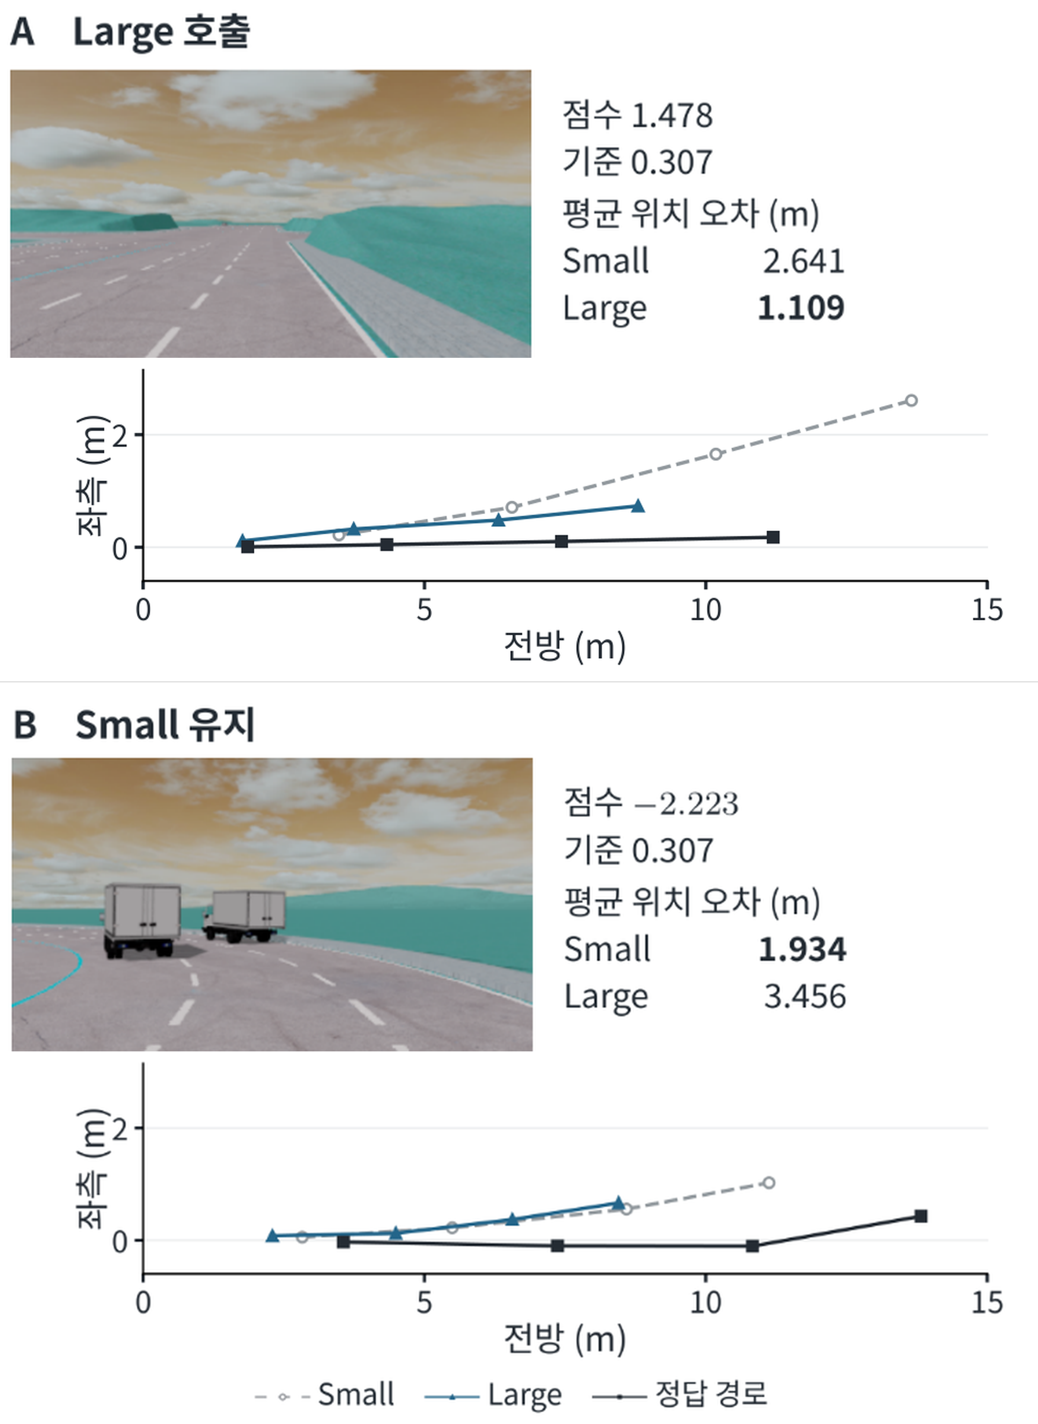
그림 2. Fixed의 설명용 사례(seed 2026). A는 900203/10, B는 900205/314이며 각 선택이 유리한 후보의 개선량 중앙값이다. 점은 0.5·1.0·1.5·2.0초 뒤 위치이다.
그림 2A는 차량이 적어 보이지만 Small이 정답보다 전방·좌측으로 치우친 위치를 예측한 사례다. ATSC 기반 점수 1.478이 초기 기준 0.307을 넘어 Large를 호출했고, ADE는 2.641 m에서 1.109 m로 줄었다. A는 초기 구간이므로 두 정책의 결정이 같다. B는 점수가 기준보다 낮아 더 정확한 Small을 유지했다. 이 관측은 선택 과정과 결과를 보여주며, 개별 특징이 점수에 기여한 인과적 설명은 아니다.
표 3에서 두 ATSC 방식은 실패 주행에서도 Small 단독보다 낮은 ADE를 보였다. 성공 8개 주행을 A100의 FP32·batch 1로 순차 추론한 결과, ATSC-Fixed의 평균 7.01 ms는 Large 단독보다 28.9% 짧았다. 시간에는 Small·ATSC·Router·선택된 Large 및 CPU–GPU 전송을 포함하고 영상 읽기·크기 조정·입력 정규화는 제외했다. 평가는 저장된 주행의 관측 경로 예측에 한정하며, 미래 기록이 부족한 종료 직전 2초와 차량 제어·충돌 회피 성능은 평가하지 않았다.
참 고 문 헌
[1] X. Huang et al., “DyRoNet: Dynamic Routing and Low-Rank Adapters for Autonomous Driving Streaming Perception,” arXiv:2403.05050, 2024.
[2] Q. Li et al., “MetaDrive: Composing Diverse Driving Scenarios for Generalizable Reinforcement Learning,” arXiv:2109.12674, 2021.
[3] D. Qin et al., “MobileNetV4—Universal Models for the Mobile Ecosystem,” arXiv:2404.10518, 2024.

